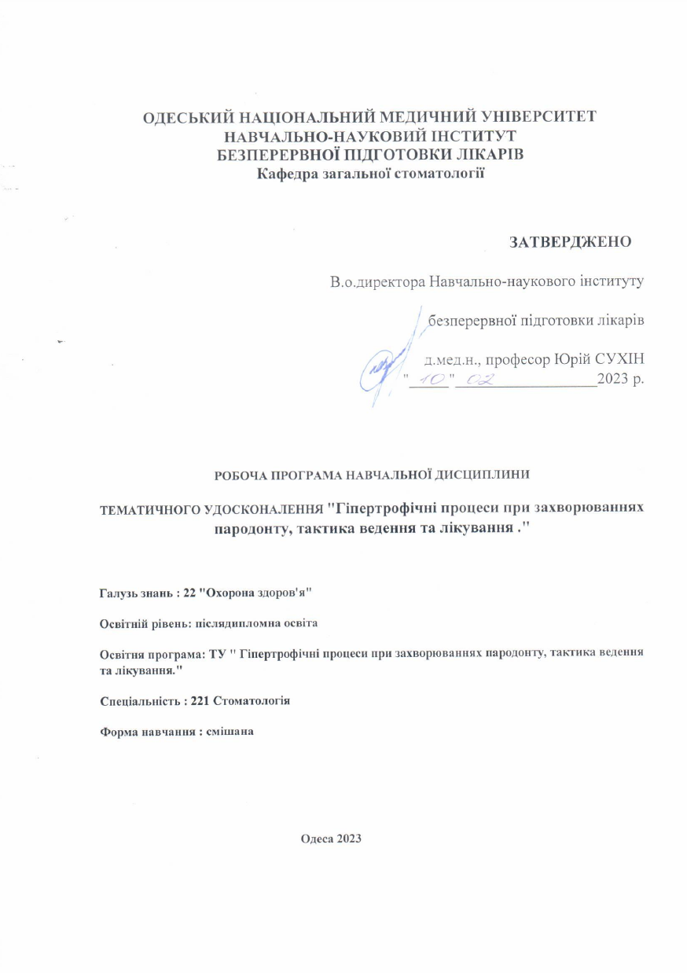
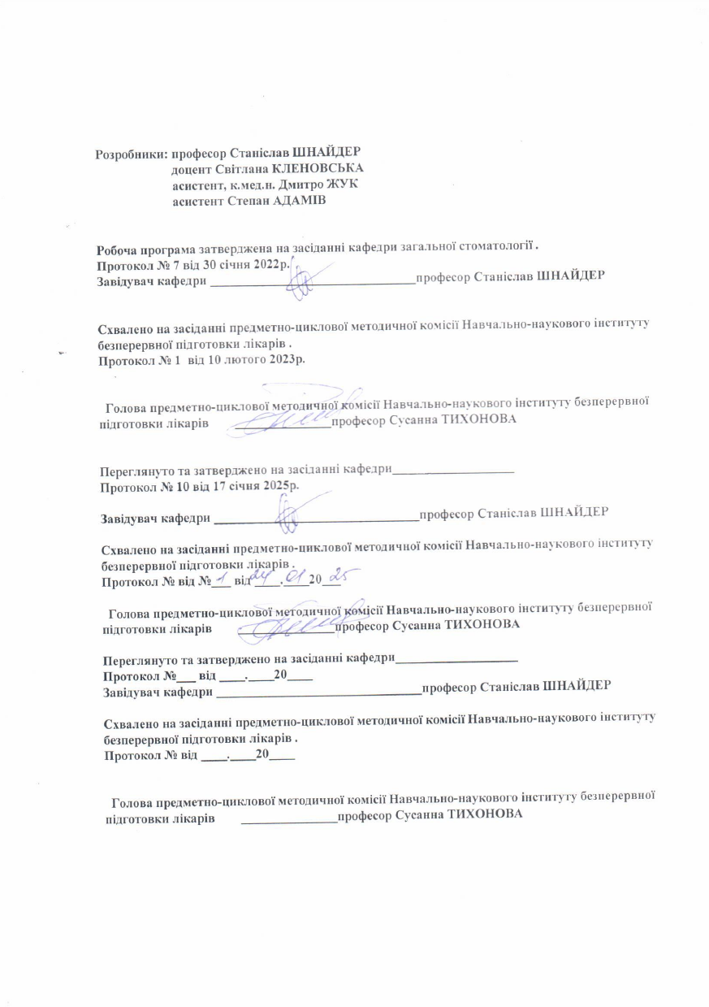
ПОЯСНЮВАЛЬНА ЗАПИСКА

Післядипломне навчання курсантів в Одеському Національному Медичному Університеті організується навчально-науковим інститутом безперервної підготовки лікарів-курсантів.

Регламентуючі документи:

Наказ МОЗ України від 25.11.2022 №2136 " Про затвердження Переліку циклів спеціалізації та тематичного удосконалення за стоматологічними спеціальностями".
Наказ МОЗ України від 18.08.2021 №1753 " Про внесення змін до наказу Міністерства охорони здоров'я України від 22 лютого 2019 № 446.
Постанова №725від 14 липня 2021 р. "Про затвердження Положення про систему безперервного професійного розвитку медичних, стоматологічних та фармацевтичних працівників".
Наказ МОЗ України від 19.01.2021 №74 " Про затвердження Змін до деяких наказів Міністерства охороною здоров'я України.
Наказ МОЗ №466 від 22.02.2019 "Деякі питання безперервного професійного розвитку лікарів" (зміни наказ МОЗ №529 від 24.03.2022).
Положення про тренінги, мастер-класи та тематичне навчання, яке затверджено Вченою нарадою ОНМедУ 31.12.2021 року.
Одна з особливостей лікарської спеціальності – необхідність постійного підвищення кваліфікації, оскільки жодна з освітніх систем не може гарантувати своїм випускникам довічну компетентність. Переатестація знань і практичних навичок та перепідготовка лікарів пояснюються швидкими темпами розвитку медичних технологій. Згідно з рекомендаціями ВООЗ медична освіта має фактично розглядатися як безперервний процес, що триває протягом усієї трудової діяльності спеціаліста . Післядипломна освіта лікарів-стоматологів проводиться відповідно до вимог наказів МОЗ України. Вона охоплює навчання лікарів у інтернатурі, спеціалізацію, удосконалення на тематичних і передатестаційних циклах, курсах інформатики і стажування. Основою розвитку післядипломної освіти в Україні є «Концепція і програма розвитку системи післядипломної освіти лікарів і провізорів». За останні десятиріччя в стоматології активно розвиваються нові технології, які у своїй основі мають наукові обґрунтування новизни в етіології, патогенезі, перебігу хвороб. Відповідно змінюються уявлення про діагностику, лікування, профілактику, на їхній підставі розробляються апарати, матеріали, інструментарій. Робочі місця лікарів-стоматологів радикально переоснащуються. У колишній єдиній спеціальності «Стоматологія» виник не лише її розподіл на дитячу, терапевтичну, хірургічну, ортопедичну, ортодонтію, а і в кожному розділі створені напрями, до яких належать реставрація зубів, ендодонтія, пародонтологія, імплантологія, остеопатія, реконструктивна хірургія і т.д. У зв’язку з цим у Асоціації стоматологів України створені відповідні секції, які функціонують самостійно. Високий ступінь конкурентності в роботі лікарів-стоматологів, діяльність численних приватних стоматологічних кабінетів, клінік, різні рівні їх оснащення потребують від лікарів удосконалення знань і вмінь. У післядипломній освіті воно має характер безперервного професійного розвитку. Аналізуючи стан питання, можна виділити напрями тематичного удосконалення лікарів. Перший напрям – обов’язкове тематичне удосконалення в державній системі післядипломної освіти, яке передбачає етап оцінки знань і вмінь лікаря. Цикл завершується заліком і набранням кількості балів для наступної атестації на лікарську категорію. Так, на кафедрі післядипломної освіти лікарів-стоматологів розроблені, затверджені й упроваджені в навчальний процес відповідні програми ТУ, які передбачають термін навчання 2 тижні (50 балів). Тематика удосконалення визначається діяльністю кафедри, яка проводить навчання лікарів-інтернів. Так, із метою координації роботи лікарів – базових керівників інтернів кафедра проводить цикли тематичного удосконалення для керівників лікарів-інтернів та лікарів-курсантів базових лікувально-профілактичних закладів . В основу їхньої навчальної програми покладено вирішення таких завдань: – вивчення регламентуючої документації з підготовки лікарів-інтернів; – освоєння методів організації навчального процесу в інтернатурі, ведення документації керівника і лікаря інтерна, проведення відкритих занять; – методика проведення занять з окремих розділів навчальної програми інтернатури (спеціалізації) випускників вищих медичних закладів освіти III-IV рівнів акредитації за спеціальністю "Стоматологія", ураховуючи специфіку роботи лікарів за місцем розподілу. Організацію навчання і контролю знань можна значно покращити, використовуючи сучасні технології, такі як дистанційна освіта, вебінари, віртуальні майстер-класи . Включення їх у комп’ютерні сітки дозволяє забезпечити практично всі форми онлайн-спілкування лікаря-інтерна і викладача: тест-контроль за допомогою програми, яка надсилається з вишу; консультації, семінарські заняття, обговорення складних клінічних випадків за участі викладача. Технічне забезпечення цієї діяльності охоплює не тільки придбання комп’ютерів, модемів і включення в інформаційну сітку, а і розробку відповідного програмного забезпечення. Другий напрям тематичного удосконалення лікарів-стоматологів, який широко використовується, має індивіду View metadata, citation and similar papers at core.ac.uk brought to you by CORE provided by Electronic Archive of the Ukrainian Medical Stomatological Academy Актуальні проблеми сучасної вищої медичної освіти в Україні альний, ініціативний характер, викликаний необхідністю освоєння і впровадження сучасних методів, технологій і матеріалів. Лікар має можливість формувати власну індивідуальну освітню траєкторію. Натепер маємо широкий вибір навчальних центрів, тренінгів, майстер-класів, конференцій, семінарів, виставок, де є можливість засвоєння знань, умінь, їх удосконалення. Зарахування на такі види тематичного удосконалення визначається критеріями знань і вмінь залежно від досвіду лікаря: 1 рівень – мати уявлення про матеріали і технології (інтерни); 2 рівень – знати матеріали і вміти застосовувати їх за показаннями; 3 рівень – знати матеріали, уміти працювати з ними і творчо реалізувати їхні можливості; 4 рівень – володіти новими науково-практичними даними про матеріали і технології, демонструвати їх лікарям, читати лекції, організовувати семінари, конкурси. За участь у освітніх заходах (семінарах, тренінгах, конференціях тощо) лікарю видається сертифікат і нараховуються бали безперервного професійного розвитку. Отже, сучасні лікарі-стоматологи мають широкі можливості доступу до безперервного професійного розвитку.
Основною метою циклу тематичного удосконалення є оволодіння спеціалістами використання та застосування сучасними техніками пародонтологічного лікування. На цикл тематичного удосконалення “ Гіпертрофічні процеси при захворюваннях пародонту, тактика ведення та лікування. ” зараховуються лікарі, які закінчили інтернатуру за однією з спеціальностей стоматологічного профілю.
Термін навчання 2 тижні, кількість годин - 78 годин.

Мета: підготовка лікаря-спеціаліста за фахом “Терапевтична стоматологія” , " Стоматологія", " Дитяча стоматологія" , " Хірургічна стоматологія" до роботи в лікувально-профілактичних закладах системи охорони здоров’я на посадах, які передбачені типовими номенклатурними табелями та освітньо-кваліфікаційною характеристикою лікаря-спеціаліста за фахом “Терапевтична стоматологія” , " Стоматологія", " Дитяча стоматологія" , " Хірургічна стоматологія".
Цілі навчання - формування здатності застосовувати набуті знання, вміння, навички та розуміння з гуманітарних, професійно-орієнтованих дисциплін для вирішення типових задач діяльності лікаря-стоматолога в галузі охорони здоров'я на відповідній посаді, сфера застосування яких передбачена визначеними переліками синдромів та симптомів захворювань, стоматологічних захворювань, фізіологічних станів та соматичних захворювань, що потребують особливої тактики ведення пацієнтів, невідкладних станів, лабораторних та інструментальних досліджень, медичних та стоматологічних маніпуляцій.
Завданнями вивчення дисципліни є досягнення в повній або частковій мірі наступних компетентностей:
Інтегральна компетентність: Здатність розв’язувати складні задачі і проблеми в галузі охорони здоров'я за спеціальністю «Пародонтологія» у професійній діяльності.
Загальні компетентності:
1. Здатність до абстрактного мислення, аналізу та синтезу; здатність вчитися і бути сучасно навченим.
2. Здатність до підвищення професійної кваліфікації.
3. Знання та розуміння предметної області та розуміння професії.
4. Здатність застосовувати знання у практичних ситуаціях.
5. Здатність до використання інформаційних і комунікаційних технологій; пошуку, опрацювання та аналізу інформації з різних джерел.
6. Здатність виявляти, ставити та вирішувати проблеми, генерувати ідеї.
7. Здатність до спілкування у професійному середовищі та з представниками інших професій.
8. Здатність оцінювати та забезпечувати якість виконаних робіт.
9. Здатність до адаптації та дії в новій ситуації.
10. Здатність працювати автономно.

Спеціальні компетентності:
1. Здатність виявляти потребу в додаткових знаннях у сфері стоматології.
2. Здатність до впровадження нових знань в професійну діяльність.
3. Здатність до лідерства, керування колективом.
4. Дотримання етики та академічної доброчесності.
5. Оцінювання результатів лабораторних та інструментальних досліджень.
6. Діагностування невідкладних станів. Визначення тактики та надання екстреної медичної допомоги.
7. Планування та проведення заходів профілактики стоматологічних захворювань.
8. Визначення необхідного режиму праці та відпочинку, дієти при лікуванні стоматологічних захворювань.
9. Визначення тактики ведення стоматологічного хворого при соматичній патології.
10. Ведення медичної документації.
11.Опрацюваннядержавної, соціальної та медичної інформації.

ТЕМАТИЧНИЙ ПЛАН ЛЕКЦІЙ
ДЛЯ ЛІКАРІВ-КУРСАНТІВ
тематичного удосконалення за фахом
“Гіпертрофічні процеси при захворюваннях пародонту, тактика ведення та лікування”

№ з/п | НАЗВА ТЕМИ | Кіль-ть годин
1. | Будова, функції, кровопостачання та особливості тканин пародонту | 2
2. | Генералізований гіпертрофічний гінгівіт. Етіопатогенез. Клініка. Діагностика | 2
3. | Локалізований гіпертрофічний гінгівіт.Етіопатогенез. Клініка. Діагностика. | 2
4. | Такстика ведення та лікування гіпертрофічних захворювань пародонту. | 2
 | ВСЬОГО: | 8

ТЕМАТИЧНИЙ ПЛАН ПРАКТИЧНИХ ЗАНЯТЬ

№ з/п | НАЗВА ТЕМИ | Кіл-ть годин
1 | 2 | 3
1. | Методи обстеження та огляду пародонтологічного хворого. | 4
2. | Етіологія, патогенез гіпертрофічного гінгівіту. | 4
3. | Клініка гіпертрофічного гінгівіту. | 4
4. | Форми гіпертрофічного гінгівіту. Діагностика | 2
5. | Диференційна діагностика гіпертрофічних процесів при захворюваннях пародонту. | 2
6. | Роль каріозних порожнин пришийкової та контактної локалізації в етіології гіпертрофічних процесів при захворюваннях пародонту. | 2
7. | Тактика ведення пацієнтів із гіпертрофічними процесами у тканинах пародонту. | 2
8. | Етапи лікування пацієнтів із гіпертрофічними процесами у тканинах пародонту | 2
9. | Етіологія, патогенез локалізованого гіпертрофічного гінгівіту | 2
10. | Основні принципи лікування пацієнтів із гіпертрофічними процесами у тканинах пародонту | 2
11. | Професійна гігієна у лікуванні гіпертрофічних захворюваннях пародонту. | 2
12. | Сучасні методи зняття над- та підясенних зубних відкладень | 2
13. | Консервативні методи лікування гіпертрофічних процесів при захворюваннях пародонту. | 2
14. | Склерозуюча терапія щодо лікування пацієнтів із гіпертрофічними процесами у тканинах пародонту. | 2
15. | Хірургічні методи лікування гіпертрофічних процесів при захворюваннях пародонту. | 2
16. | Роль ендокринної системи у розвитку гіпертрофічних процесах при захворюваннях пародонту. | 2
17. | Профілактика гіпертрофічних процесів при захворюваннях пародонту. | 2
18. | Особливості гігієни гіпертрофічних процесів при захворюваннях пародонту. | 2
19. | Розмова з пацієнтом та навчання основам гігієни порожнини рота. | 2
20. | Помилки та ускладнення при лікуванні гіпертрофічних процесів тканин пародонту. | 2
21. | Гранулююча форма гіпертрофічного гінгівіту . | 2
22. | Фіброзна форма гіпертрофічного гінгівіту. | 2
23. | Застосування пародонтальних індексів для діагностики. | 2
24. | Устаткування щодо професійної гігієни. | 2
25. | Антисептичні, протиизапальні , кератолітичні засоби у лікуванні гіпертрофічних процесів . | 2
26. | Пародонтальні пов'язки у комплексі лікування гіпертрофічних процесів. | 2
 | ВСЬОГО: | 58

ТЕМАТИЧНИЙ ПЛАН СЕМІНАРСЬКИХ ЗАНЯТЬ

№ з/п | НАЗВА ТЕМИ | Кіл-ть годин
1. | Критерії вибору хірургічних методів лікування при лікуванні гіпертрофічних процесів тканин пародонту. | 2
2. | Показання до застосування методів хірургічного лікування гіпертрофічних процесів. | 2
3. | Протипоказання для застосування методів хірургічного лікування гіпертрофічних процесів. | 2
4. | Гінгівотомія: алгоритм проведення. Прогноз | 2
5. | Ускладнення при лікуванні гіпертрофічних процесів тканин пародонту. | 2
6. | Залікове заняття | 2
 | ВСЬОГО: | 12

Форми оцінювання та критерії успішності навчання.
Для оцінки отримання слухачем знань та рівня оволодіння навичками та вміннями використовуються такі види контролю: оцінка базових знань, поточний контроль по темам занять та заключний контроль у формі залікового заняття.
Навчання лікарів на циклах тематичного удосконалення завершується атестацією на визначення знань та практичних навичок з присвоєнням звання лікаря-спеціаліста з конкретної спеціальності та видачею посвідчення за фахом «Гіпертрофічні процеси при захворюваннях пародонту, тактика ведення та лікування» встановленого зразка та посвідчення про проходження підвищення кваліфікації.
Контроль навчальних досягнень
Оцінювання навчальної діяльності на циклі ТУ «Актуальні питання стоматології» проводиться відповідно до його структури.
Поточний тестовий контроль здійснюється за допомогою індивідуальних наборів тестів формату А. Надається 5 типових завдань, які оцінюються за вищевикладеними критеріями.
Критерії оцінки тестового контролю:
При наявності до 10% помилкових тестів – «5»
11 – 25% помилкових тестів – «4»
26 – 40% помилкових тестів – «3»;
більше 40% помилкових тестів – «2».
Оцінка оволодіння практичними навичками. Відповідно до цілей заняття визначені типові завдання щодо визначення якості умінь, що перевіряються та оцінюються. Виконання типових завдань та умінь оцінюється балами «1»,»0,5», «0»(«виконано», «частково виконано», «не виконано»). Підсумкові результати оволодіння практичними уміннями визначаються за результатами виконання 5 типових завдань в оцінках 5-«відмінно» ,4-«добре», 3 – «задовільно», 2 – «незадовільно». Критерії оцінки відповідно до кількості балів:
5 балів – «відмінно»
4,5 – 4,0 балів – «добре»
3,5 – 3,0 бали – «задовільно»
2,5 бали і менш – «незадовільно».
Іспити проводяться у два етапи. На першому етапі здійснюється підсумковий тестовий контроль - тестування за допомогою наборів тестів програми Elex, що охоплюють кінцеві цілі предмета. Позитивний результат тестування (порогове значення 90% для претендентів на вищу категорію, 85% для претендентів на першу категорію, 80% для претендентів на другу категорію) є умовою допуску до другого етапу заключного іспиту. При незадовільному результаті тестування слухач має право на повторне перескладання або тестування на нижчу категорію.
Другий етап перевіряє ступень оволодіння практичними уміннями та рівень теоретичної підготовки. Перелік практичних навичок та контрольних питань, які оцінюються, визначаються кінцевими цілями дисципліни. Кожен лікар, що бере участь в іспиті, за жеребкуванням отримує білет з трьома завданнями. Виконання кожного з них оцінюється балами "1", "0,5" та "0" (виконано, виконано не повністю, не виконано).
Критерії оцінки:
3 бали - "відмінно";
2,5 бали - "добре";
2,0 бали - "задовільно";
менш ніж 2,0 бали — "незадовільно".
В разі отримання незадовільної оцінки на одному з етапів, оцінка іспиту – «незадовільно».

Основна література:

- Терапевтична стоматологія: у 4 томах. — Том 3. Захворювання пародонта: підручник (ВНЗ ІІІ—ІV р. а.) / М.Ф. Данилевський, А.В. Борисенко, М.Ю. Антоненко та ін.; за ред. А.В. Борисенка. — 2-е вид., переробл. і допов.. 2018. – 624 с.
- Борисенко А.В., Антоненко М.Ю., Сідельнікова Л.Ф., Мельничук Т.А. Нариси практичної пародонтології. – К.: ТОВ «Бібліотека «Здоров’я України» – Київ: «Бібліотека «Здоров’я України», 2017. — 348 с.
- Фармакотерапія захворювань слизової оболонки порожнини рота і тканин пародонта: Навч. посіб. для мед. ун-тів, інст., акад. Рекомендовано Вченою радою НМУ О.О. Богомольця / За ред. А.В. Борисенка. — К., 2018. — 504 с., пал. тв., (ст. 8 пр.).

Додаткова література:

- Стоматологічні захворювання: терапевтична стоматологія: підручник (ВНЗ І—ІІІ р. а.) / [Борисенко А.В., Антоненко М.Ю., Линовицька Л.В. та ін.]; за ред. А.В. Борисенка.-К.: ВСВ Медицина, 2017. – 664 с.

Електронні ресурси:

- https://ir.nmapo,edu.ua
2. http://tdmuv.com

